3. Følgende kode er skrevet inn for å kjøre en evig løkke:

**package** main

**import** (

**"fmt"**

**"math/rand"**

)

**func** main() {

randomteller := 0

**for** i := 0; i < 1; randomteller++ {

random := rand.Intn(1000000)

fmt.Println(**"Et tall:"**, random)

}

}

Før dette programmet kjører ser den gjennomsnittlige CPU og RAM bruken slik ut:

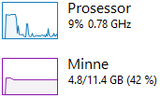

Etter å ha kjørt programmet i et par minutter ser man en økning i CPU bruken, men ikke RAM bruken:

